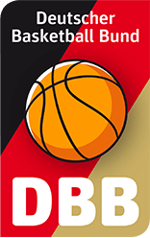
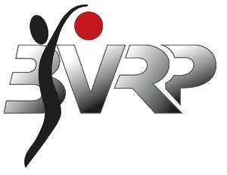
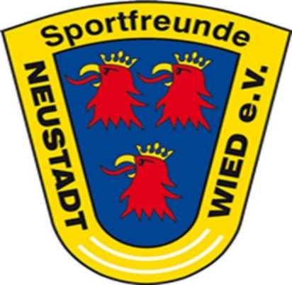

Zertifikat für Trainer:innen im Minibereich für die Zielgruppe
Breitensport der Altersklassen U8 bis U12

Das DBB Minitrainer:in Zertifikat beschäftigt sich speziell mit dem Training mit Minis, also Kindern von 11 Jahren und jünger. Die Ausbildung richtet sich an absolute Neueinsteiger:innen ebenso wie an Trainer:innen, die erstmalig in den Minibereich wechseln und sich dort fortbilden möchten. Das Zertifikat wird von den meisten Landesverbänden angeboten und z.T. auch für weitere Trainer:in-Ausbildungen oder zur Verlängerung der D- oder C-Lizenz angerechnet. Neben sportlichen Inhalten werden auch pädagogische Themen wie das Lernverhalten von Kindern, der Umgang als Trainer:in mit bestimmten Problemsituationen sowie die Entwicklung von Kindern behandelt.

Die Ausbildung wird im „blended learning“-Format durchgeführt, einem Ausbildungsformat, das aus einer Kombination von Online- und Präsenzphasen besteht.

Die Online-Phase läuft wie folgt ab: Die TeilnehmerInnen legen sich beim DBB Campus ein Benutzerkonto für das E-Learning an und können direkt mit dem Kurs beginnen. Zwei „Hausaufgaben“ im Theorieteil zu Trainingsplanung und Entwicklung des Kindes müssen 2-3 Tage vor dem Kurs dem/der Referenten/Referentin per Mail zugegangen sein. Ebenso das Online-Zertifikat. Die Aufgabenstellungen dienen der aktiven Auseinandersetzung mit dem Thema und bereiten die Präsenz-Phase vor. Die Themen und Aufgaben können zeitlich flexibel bearbeitet werden.

Anschließend reicht ein Praxistag zum Abschluss der Ausbildung aus. Der Theorieteil allein ist keine eigenständige Qualifikation.
Die Teilnehmer:innen bekommen das Zertifikat (nach 100% Anwesenheit) direkt im Anschluss des Lehrgangs vor Ort ausgehändigt.

Termine:
- Ab sofort – 24.05.2026 (Onlinephase E-Learning)
- 22.05.2026 letzte Möglichkeit der Registrierung für das Onlinemodul
- 28.05.2026 späteste Abgabe Mindmap/Trainingsplan aus dem E-Learning
Ohne Abschluss des Online-Zertifikats ist eine Teilnahme am Praxistag nicht möglich!
- 30.05.2026 10:00 – 18:00 Uhr Praxistag
- Sporthalle: Bürgerhaushalle, Raiffeisenstraße 9, 53577 Neustadt/Wied
Anmeldung:
- Anmeldung bis zum 22.05.2025 unter folgenden Link: MTZ-1-2026
- Mit der Anmeldung werden die Teilnahmebedingungen anerkannt.
- Ansprechpartner: BVRP-Geschäftsstelle, Heike Ammon (gst@bvrp.de)

Allgemeine Informationen:
- Umfang 16 Lerneinheiten (8 Online / 8 Praxis)
- Gültigkeit des Zertifikats 4 Jahre – kann mit Fortbildungen verlängert werden
- Empfohlenes Mindestalter: 14 Jahre / ausreichende deutsche Sprachkenntnisse in Wort und Schrift
- Der Basketballverband Rheinland-Pfalz berechnet eine Kautionsgebühr von € 30,00. Bei vollständiger Teilnahme werden die € 30,00 unmittelbar erstattet.

Inhalte der Ausbildung
Theorieteil (8 LE)
- Allgemeine Informationen zum Minibasketball
- Miniregeln und Spielbetrieb
- Entwicklung des Kindes
- Umgang als Trainer:in mit den Kindern der U8 bis U12
- Planung einer Trainingseinheit
- Basketballspielen mit Kindern der U8 bis U12
- „Was mach ich wenn…?“ – Auf Situationen reagieren
- Safe Sport (in der Entwicklung

Praxisteil (8 LE)
- Startspiele
- Koordinationstraining
- Kleine Spiele
- Grundtechniken

